60 Jahre Beck+Heun
Von einer Idee zum branchenweiten Technologieführer

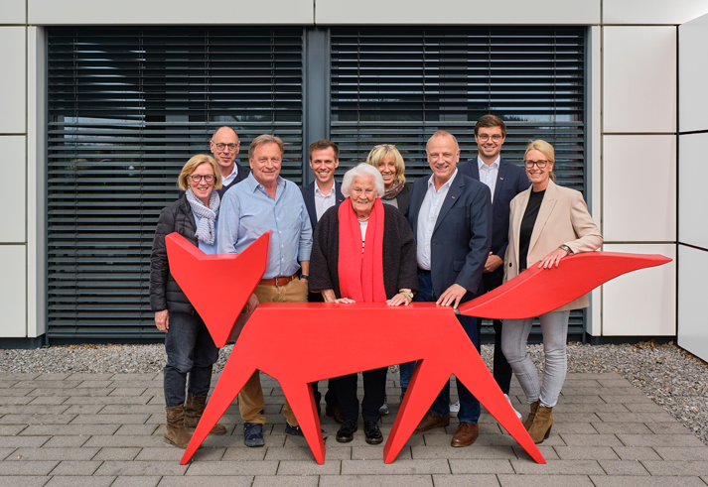
Drei Generationen der Gründerfamilie Beck mit den Beck+Heun Geschäftsführern Bernhard, Philipp (3. u. 4. v. l.) und Jonas (Mitglied der Geschäftsleitung, 2. v. r.) sowie Seniorchefin Ursula Beck (Mitte).
Bild: Beck+Heun

60 Jahre Beck+Heun
Von einer Idee zum branchenweiten Technologieführer

19. Mai 2022

Als Reinhold Beck im Jahr 1962 den Betonrollladenkasten erfand, ahnte noch niemand, dass sich daraus eines der wichtigsten Unternehmen in der Branche entwickeln würde. Denn heute, 60 Jahre später, zählt die Beck+Heun GmbH mit mehr als 600 MitarbeiterInnen an drei Standorten als der Technologieführer in Sachen Rollladenkasten. Dutzende Patente zeugen von der Innovationskraft des mittlerweile in dritter Generation geführten Familienunternehmens.

In den 60er Jahren wurden Rollläden, falls überhaupt, in Blechkästen an der Fassade eingebaut. Grund genug für Reinhold Beck, Fenstersturz und Rollladenkasten kongenial miteinander zu kombinieren. Zunächst für den eigenen Bedarf produziert, stieg die Nachfrage nach dem tragenden Betonrollladenkasten stetig an. Bald darauf startete die serielle Herstellung in einer eigens gegründeten Firma Beck+Heun. Keine sechs Jahre später steigt Firmenmitgründer und Namensgeber Willi Heun aus dem Unternehmen aus. Der Name Beck+Heun blieb, war er doch schon weit über die Liefergrenzen hinaus bekannt.

Expansion in der Küche
„Der nächste große Schritt in Richtung Zukunft begann in der Küche der Seniorchefin Ursula Beck“, erinnert sich Geschäftsführer Bernhard Beck. Hier führte ein unkonventioneller Vertreter der BASF für das damals noch relativ unbekannte Polystyrol im Kochtopf die Expansion des Hartschaums vor. Reinhold Beck erkannte die Möglichkeiten und forcierte die Herstellung von Rollladenkästen aus EPS-Hartschaum. Da es weder die Technik noch die passenden Maschinen gab, entwickelte man alles in Eigenregie und startet 1969 die Produktion.

Wirtschaftlich wertvolle Erfindungen
Mit dem neuen Werkstoff ließen sich die beiden größten Nachteile der erfolgreichen Betonrollladenkästen aufheben: das hohe Gewicht sowie der schlechte Wärmeschutz. Das befeuerte die Akzeptanz des „neuartigen“ Rollladenkastens zusätzlich. Wärmedämmung blieb auch weiterhin im Fokus des erfindungsreichen Firmengründers. 1981 wurde ein von Reinhold Beck entwickeltes Dämmschalungssystem patentiert, zwei Jahre später vom hessischen Wirtschaftsminister als volkswirtschaftlich wertvolle Erfindung ausgezeichnet.

Zwei neue Standorte
1990 geht es für Beck+Heun in die neuen Bundesländer: eine ehemalige Produktionsgenossenschaft des Handwerks in Erfurt wird reprivatisiert und als Rollei GmbH weitergeführt. Damit ist das gesamte Beck+Heun Produktprogramm auch in den neuen Bundesländern schnell verfügbar. Im gleichen Jahr übernimmt die 2. Generation der Familie Beck die Geschäftsführung. Mit der Anmietung einer Halle nahe Augsburg eröffnet 1998 der dritte Standort und die Niederlassung Beck+Heun Süd wird gegründet. Schwerpunkt auch in der weiteren Geschichte dieses Standortes ist die Entwicklung, Produktion und der Vertrieb von Ziegelrollladenkästen.

Nachhaltigkeit im Blick
Nachhaltigkeit ist beim Technologieführer schon sehr früh ein wichtiges Thema. Bereits 1993 werden Produktionsabfälle und -reste in der werkseigenen Recyclinganlage geschreddert und wiederverwertet. Heute finden sich auf allen tragfähigen Dachflächen der Firmengebäude PV-Module, die Beleuchtung wurde auf LED-Leuchtmittel umgestellt und der Fuhrpark sukzessive in Richtung E-Mobilität gewandelt. Schritt für Schritt entwickelte man eine verschwendungsfreie Produktion und berücksichtigt beim aktuellen Neubau des Aluminiumzentrums alle Möglichkeiten der nachhaltigen Nutzung von Energie.

Einzigartige Vielfalt
Bezeichnend für den Rollladenkastenspezialisten aus Mengerskirchen ist das ungemein breite Sortiment. Wie kaum ein zweiter Hersteller bietet Beck+Heun für nahezu alle üblichen Mauerwerksbaustoffe und Dimensionen passende Rollladenkästen an. Die Sortimentsvielfalt erweiterte sich auch auf den Bereich Sicht- und Sonnenschutz. Gleichzeitig bleibt die Weiterentwicklung im Fokus: neben raumseitig geschlossenen, hochdämmenden und einbruchshemmenden Kästen gilt Beck+Heun als Erfinder des Aufsatzkastens, der sich individuell für jedes lieferbare Fensterprofil konfigurieren lässt.

Trendsetter am Bau
Im Zuge der Produktverbesserungen konnten zwei relevante Zusatzfunktionen in den Rollladenkasten integriert werden: die bis heute einzigartige Stabilisierung PLATINUM® sowie das dezentrale Lüftungssystem AIRFOX®. Die neuste Innovation ist das Fenster-Komplettsystem WINDOWMENT®. Mit diesem einzigartigen Komplettsystem werden auf der Baustelle in nur einem Arbeitsschritt Fenster, Beschattungseinheit mit Rollladen, Raffstore oder ZIP-Screen und passender Antriebstechnik sowie die Innen- und Außenfensterbank bereits frühzeitig im aufgehenden Mauerwerk eingebaut.

Kundenzufriedenheit im Fokus
Viele der Produktneu- oder -weiterentwicklungen basieren auf Kundenanregungen. „Bei aller Innovationsfreude steht für uns die Kundenzufriedenheit im Mittelpunkt“, erklärt Vertriebsleiter Matthias Gangeler. „Was nutzt die innovativste Produktentwicklung, wenn sie am Bedarf unserer Kunden vorbei geht“, ergänzt Philipp Beck. Immer wieder nutzen die findigen Rollladenkastenprofis Kundenevents wie Messen zur Präsentation von Prototypen. „Hier können wir direkt am neuen Produkt die Kundenreaktionen einfangen und in die finale Phase der Neueinführung einfließen lassen“, macht Matthias Gangeler die Wichtigkeit der Kundennähe deutlich.

win-win-Situation dank Digitalisierung
Noch mehr Kundennutzen bei gleichzeitiger Optimierung des Produktionsprozesses verspricht die von Jonas Beck, jüngstes Mitglied der Geschäftsleitung, forcierte Digitalisierung. „Natürlich sind schon viele Teilbereiche digital, aber es fehlt die verbindende Klammer, um zu einer nachhaltigen Prozessoptimierung zu gelangen“, macht Jonas Beck deutlich. Dies soll u.a. mit dem gerade erst gelaunchten Onlineportal RokaConnect gelingen. Hier kann der Kunde den auf das Objekt zugeschnittenen und mit allen gewünschten Extras ausgestatteten Rollladenkasten online konfigurieren und bestellen, Fehlerkontrolle inklusive. Das spart Zeit, die sich in kürzeren Lieferzeiten niederschlägt. „Eine win-win-Situation für beide Seiten“, freut sich Jonas Beck.

Geprüfte Qualität
Kundenzufriedenheit hängt maßgeblich mit der Produkt- und Produktionsqualität zusammen. Um sicherzustellen, dass die Beck+Heun-Produkte auch alle zugesagten Eigenschaften erfüllen, werden sie im Vorfeld auf Herz und Nieren geprüft. Im eigens hierfür eingerichteten Prüfzentrum am Standort Mengerskirchen ist die Ausstattung nicht nur normkonform, sondern wurde größtenteils von Prüfstellen direkt oder von Prüfstellenzulieferern erworben bzw. selbst entwickelt und gebaut. Einmalig auf Seiten der Hersteller ist der eigene Schallmessraum, in dem z.B. die Schalldämmung von Kästen mit und ohne zusätzlicher Ausstattung wie Lüfter geprüft wird.

Auch in Zukunft praxisrelevante Problemlösungen
Für die Zukunft ist man bei Beck+Heun überaus zuversichtlich. „Wir gehen davon aus, dass wir auch in zehn Jahren nicht nur die Megatrends erkennen, sondern auch selbst einige Trends in unserer Branche setzen“, macht Philipp Beck deutlich. „Parallel arbeiten wir daran, unseren CO2-Footprint weiter zu verbessern und durch die Digitalisierung die vorhandenen Prozesse zu optimieren. Schließlich wollen wir mit unserem Team weiterwachsen“, ergänzt Jonas Beck. „Bei aller Dynamik ist uns auch für die kommenden Jahre die Kundennähe und der damit verbundene Dialog wichtig“, fügt Matthias Gangeler hinzu. „Denn eins wollen wir auch in zehn Jahren noch sein: der zuverlässige Partner für praxisrelevante Problemlösungen.“

Manu B+H60Jahre202204
7.535 Zeichen

Bild:

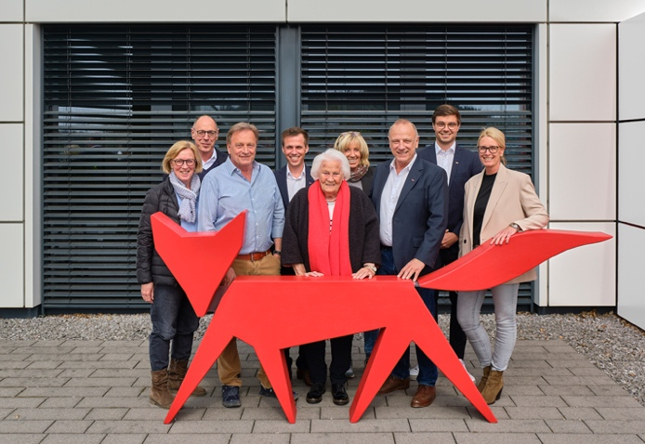
BHMengerskirchen202203_621
Drei Generationen der Gründerfamilie Beck mit den Beck+Heun Geschäftsführern Bernhard, Philipp (3. u. 4. v. l.) und Jonas (Mitglied der Geschäftsleitung, 2. v. r.) sowie Seniorchefin Ursula Beck (Mitte).
Bild: Beck+Heun
xxx

Über Beck+Heun
Die Marke Beck+Heun steht für 60 Jahre Erfahrung in der Entwicklung des Kernproduktes Rollladenkasten. Daraus ist ein Vollsortiment sämtlicher Varianten entstanden, das in diesem Umfang einzigartig ist. Zudem wurde das Produkt- und Leistungsspektrum lange schon erweitert – Beck+Heun fertigt zukunftsweisende Beschattungs-, Dämm- und Lüftungslösungen rund um das gesamte Fenster. Weitere Informationen finden Sie unter: www.beck-heun.de

Weitere Informationen | Pressekontakt
Ramona Böhm, Marketingleitung  Beck+Heun GmbH - Zentrale Mengerskirchen  Reinhold-Beck-Straße 2  D-35794 Mengerskirchen  Telefon: +49 6476 9132-1149  Mail: Ramona.Boehm@beck-heun.de  www.beck-heun.de | Flüstertüte - Presse- und Öffentlichkeitsarbeit  Sven-Erik Tornow  Entenweg 15  D-50829 Köln  Telefon: +49 221-27 89 004  Mail: Sven.Tornow@fluestertuete.de  www.fluestertuete.de

